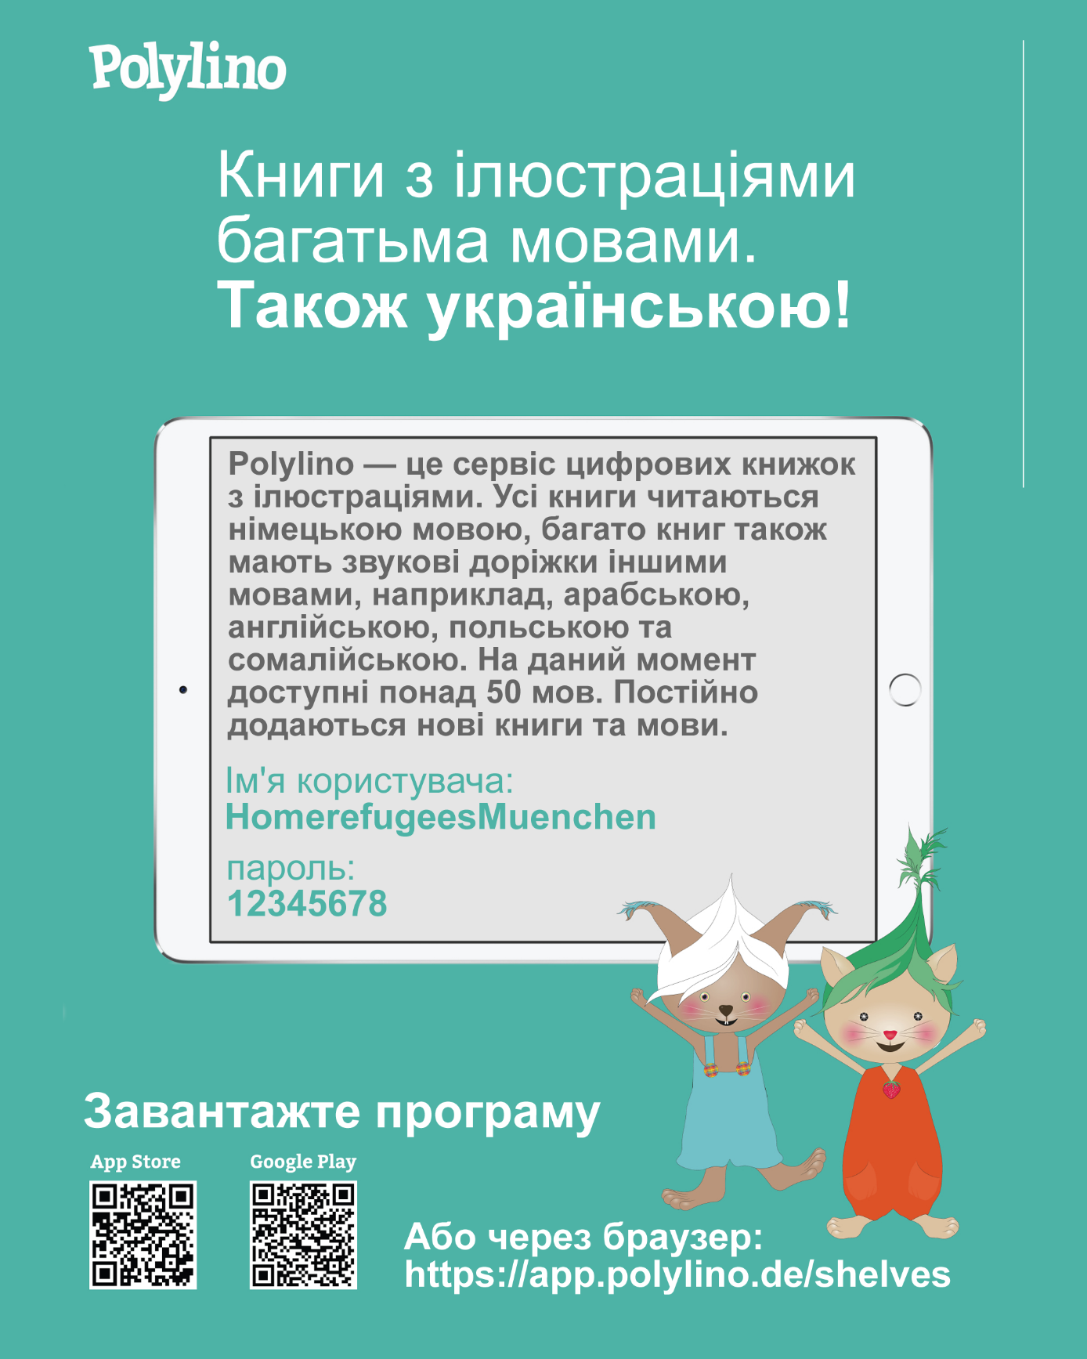

Важлива ПРИМІТКА:

Ці дані доступу не можуть бути передані третім сторонам. Приватне використання обмежується домашнім господарством дитини.

